REQUERIMENTO _________/2021.

Exmo. Sr. Presidente,
Exmo. Senhores Vereadores,

Os Vereadores que estes subscrevem, requer, que ouvida a casa e após tramites regimentais, seja enviada correspondência Secretaria Municipal de Educação, para que se proceda um estudo de viabilidade para criação de uma calçada em volta da Escola Municipal Alípio Maciel de Oliveira, na rua Ângelo Ribeiro Miranda, número 12, no bairro Luxemburgo.

JUSTIFICATIVA: Em visita feita pelos vereadores na referida escola constatou-se que por falta de uma calçada em volta da escola acumula-se lixo, o que pode acarretar a procriação de animais e insetos peçonhentos, bem como pragas e outros afins que possam trazer algum transtorno para os alunos e profissionais da escola. Desta arte se faz jus a criação dessa calçada facilitando o acesso e evitando o descarte de lixo de forma irresponsável.

Sala de Sessões, 24 de junho de 2021.


IVSON GOMES DE CASTRO
Vereador
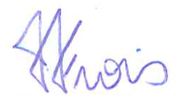
HELOISA FROIS
Vereadora

JÚNIOR SOUSA
Vereador

